Участие медицинской сестры в профилактическом, лечебно-диагностическом и реабилитационном процессах при заболеваниях артерий нижних конечностей
Автор: Сараев Артем Романович - студент
Руководитель: Киселева Наталья Георгиевна -
преподаватель Ирбитский ЦМО НФ ГБПОУ «СОМК»
Заболевания артерий нижних конечностей занимают существенное место в структуре заболеваемости населения. В последние годы отмечается прогрессирующий рост показателей заболеваемости данной патологией. Распространенность этих заболеваний среди населения старше 50 лет составляет 5-8%, а при наличии таких факторов риска как гиперлипедемия, курение, артериальная гипертензия или сахарный диабет достигает 30%. У 50% больных заболевания могут протекать бессимптомно, 40% - страдают от перемежающейся хромоты, у 5-10% развивается критическая ишемия.
Для предотвращения данных патологий медицинская сестра должна быть компетентной в вопросах клиники, профилактики и реабилитации пациентов данной категории. Основной же задачей медицинской сестры является предоставление квалифицированного сестринского ухода, для восстановления утраченных функций, в ходе болезни, и скорейшего выздоровления пациента
Цель работы - повысить уровень знания населения о профилактике, диагностике и реабилитации при заболеваниях артерий нижних конечностей.
Задачи: изучение истории вопроса заболеваний артерий, изучение классификации артерий нижних конечностей, анализ роли медицинской сестры в реабилитации пациентов с заболеваниями артерий нижних конечностей, составление памятки на тему «Питание пациентов с заболеваниями артерий нижних конечностей» и рекомендаций родственникам по уходу за пациентом с заболеваниями артерий нижних конечностей, комплекса упражнений для профилактики развития заболеваний артерий нижних конечностей.
Объект исследования - заболевания артерий нижних конечностей, а предмет исследования - уровень знаний населения о профилактике заболеваний артерий нижних конечностей.
При подготовке работы использованы методы исследования: анализ нормативно-правовой базы, анкетирование, синтез полученной информации.
Методика исследования - составлены анкеты и опрошено 20 пациентов, страдающих заболеваниями артерий нижних конечностей.
Исследование проводилось на базе ГБУЗ СО «Ирбитская ЦГБ» хирургического профиля в период с 22.04.2019 г. по 21.05.2019г.
Входной контроль показал, что подавляющее число людей с заболеваниями артерий конечностей не знают о мерах профилактики заболеваний артерий нижних конечностей (рис 1).

Рисунок 1. Результаты анкетирования людей с заболеваниями артерий нижних конечностей.
Для решения сложившейся ситуации составлен план мер по повышению уровня знаний населения о профилактике заболеваний артерий нижних конечностей:
- Составить памятку по питанию для пациентов с заболеваниями артерий нижних конечностей.
- Составить методическое пособие для медицинской сестры «Профилактика заболеваний артерий нижних конечностей среди населения».
Составление памятки на тему: «Питание при заболеваниях артерий нижних конечностей»
В анкетировании пациентов с заболеваниями артерий нижних конечностей выявлено, что подавляющее число пациентов не знают о правилах питания при данной патологии. Для повышения уровня знания пациентов о питании при заболеваниях артерий нижних конечностей подготовлен буклет на тему: «Питание при заболеваниях артерий нижних конечностей».
В процессе работы составлено методическое пособие для медицинских сестер на тему: «Профилактика заболеваний артерий нижних конечностей среди населения». После занятия по данному пособию проведен контрольный тест. В данное тестирование входило 8 вопросов по темам методического пособия. Результаты контрольного теста:
На первый вопрос: «Что такое заболевания артерий нижних конечностей?» из 100% (20 человек) дали правильный ответ 40%, а это 8 человек, остальные 12 человек (60%) дали неверный ответ (рис 2). Вывод: большинство людей не знают о термине заболеваний артерий нижних конечностей
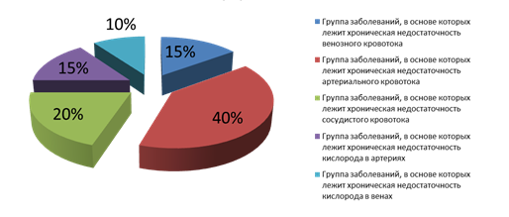
Рисунок 2. Определение артерий нижних конечностей

На второй вопрос: «Симптом перемежающая хромота характеризуется» из 20 человек (100%) дали верный ответ 10 человек (50%), остальные 10 человек (50%) допустили ошибку (рис 3). Вывод: диагностировать симптом перемежающая хромата может лишь половина опрошенных.
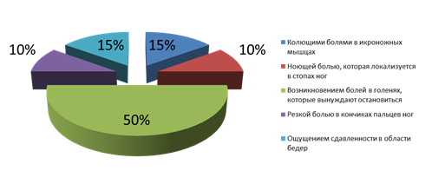
Рисунок 3. Симптом перемежающая хромота

На третий вопрос: «Назовите особенность III стадии процесса развития заболевания» из 20 человек (100%) дали верный ответ 14 человек (70%) (рис 4), остальные же 6 человек (30%) дали неверный ответ. Вывод: подавляющее большинство опрошенных смогут распознать III стадию развития заболеваний артерий нижних конечностей.
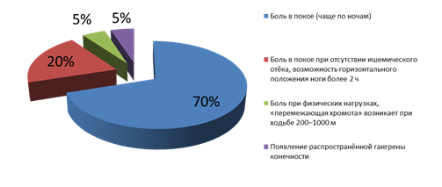
Рисунок 4. III стадия процесса развития заболевания

На четвертый вопрос: «Наиболее частым заболеванием артерий нижних конечностей, среди населения, является» из 20 человек (100%) правильно ответили 14 человек (70%), остальные 6 человек (30%) ответили на вопрос неверно (рис 5). Вывод: большинство опрошенных знают о том, что облитерирующий атеросклероз является наиболее распространенным заболеванием артерий нижних конечностей.
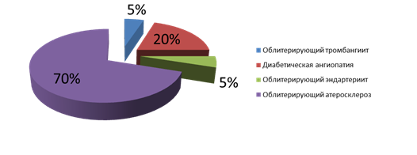
Рисунок 5. Наиболее частое заболевание артерий нижних конечностей среди населения

На пятый вопрос: «Профилактикой развития заболеваний артерий ниж - них конечностей служит» из 20 человек (100%) правильно ответили 16 человек (80%), оставшиеся же 4 человека (20%) ответили на вопрос неверно (рис 6). Вывод: практически все опрошенные правильно смогли выделить основные меры профилактики заболеваний артерий нижних конечностей.
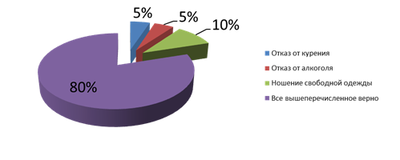
Рисунок 6. Профилактика заболеваний артерий нижних конечностей

На шестой вопрос «При заболеваниях артерий нижних конечностей в пищу разрешается употреблять» из 20 человек (100%) правильно указали все продукты лишь 6 человек (30%), указали один правильный продукт 10 человек (50%) и 4 человека (20%) не указали ни одного правильного продукта (рис 7). Вывод: большинство опрошенных сможет безошибочно включать в свой рацион продукты, которые разрешены, при заболеваниях артерий нижних конечностей.
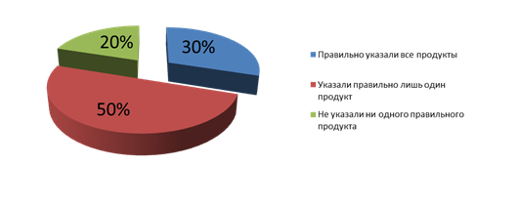
Рисунок 7. Разрешенные к употреблению продукты при заболеваниях артерий нижних конечностей

На седьмой вопрос «Продукты, которые следует ограничить при заболеваниях артерий нижних конечностей» из 20 человек (100%) правильно указали все продукты 8 человек (40%), указали лишь 1 правильный продукт 10 человек (50%) (рис 8) и 2 человека (10%) не смогли указать продукты, которые следует ограничить при заболеваниях артерий нижних конечностей. Вывод: большинство опрошенных смогут правильно подобрать продукты, количество которых необходимо ограничить, при заболеваниях артерий нижних конечностей.
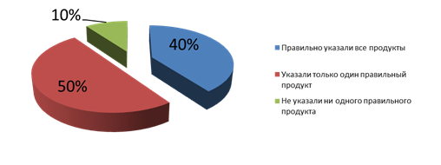
Рисунок 8. Продукты, количество которых следует ограничить при заболеваниях артерий нижних конечностей

На восьмой вопрос «Какие из предложенных продуктов следует исключить при заболеваниях артерий нижних конечностей» из 20 человек (100%) правильно указали все продукты 14 человек (70%) и указали лишь 1 правильный продукт 4 человека (20%) и всего 2 человека (10%) не смогли ответить на данный вопрос верно (рис 9). Вывод: большинство опрошенных смогут исключить из своего рациона продукты, которые могут навредить организму при заболеваниях артерий нижних конечностей.
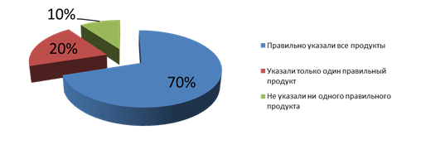
Рисунок 9. Продукты, которые следует исключить при заболеваниях артерий нижних конечностей
По результатам данного исследования было выявлено, что:
1) Большинство людей не знают о термине заболеваний артерий нижних конечностей.
2) Диагностировать симптом перемежающая хромата может лишь половина опрошенных.
3) Подавляющее большинство опрошенных смогут распознать III стадию развития заболеваний артерий нижних конечностей.
4) Большинство опрошенных знают о том, что облитерирующий атеросклероз является наиболее распространенным заболеванием артерий нижних конечностей.
5) Практически все опрошенные правильно смогли выделить основные меры профилактики заболеваний артерий нижних конечностей.
6) Большинство опрошенных сможет безошибочно включать в свой рацион продукты, которые разрешены, при заболеваниях артерий нижних конечностей.
7) Большинство опрошенных смогут правильно подобрать продукты, количество которых необходимо ограничить, при заболеваниях артерий нижних конечностей.
8) Большинство опрошенных смогут исключить из своего рациона продукты, которые могут навредить организму при заболеваниях артерий нижних конечностей.
Занятие по пособию способствовало повышению уровня знаний населения о профилактике заболеваний артерий нижних конечностей, однако, одного занятия на тему профилактика заболеваний артерий нижних конечностей не достаточно для усвоения объема информации и для того, чтобы дополнить данное занятие, пациентам предложен фильм на тему: «Беседа о заболеваниях артерий нижних конечностей» в котором Сергей Анатольевич Терехин (кандидат медицинских наук, заведующий отделением сердечно – сосудистой хирургии, один из лучших хирургов России по эндоваскулярным вмешательствам на артериях нижних конечностей) рассказывает о клинической картине, диагностике, профилактике, лечении заболеваний артерий нижних конечностей. Ознакомиться с данным фильмом можно по ссылке: https://www.youtube.com/watch?v=BUmWgl7HW0Q
После просмотра данного фильма участвующие в опросе знают, что такое заболевания артерий нижних конечностей. Пациенты ознакомлены с методами профилактики заболеваний артерий нижних конечностей. Пациенты смогут распознать симптомы заболевания на ранних стадиях и вовремя обратиться к нужному им врачу.
На основании анализа современных литературных источников, проведения анкетирования и составления диаграмм, в процессе выполнения данной дипломной работы, были сделаны следующие выводы.
Облитерирующие заболевания артерий нижних конечностей – это тяжелые хронические заболевания артерий нижних конечностей, их главной особенностью является неуклонно прогрессирующее течение, приводящее к развитию все более тяжелых стадии артериальной недостаточности, критической ишемии, гангрене и ампутации.
Основным симптомом является перемежающаяся хромота, проявляющееся болями в икроножных мышцах, которые возникают при ходьбе и исчезают после кратковременного отдыха.
Мужчины больше подвержены развитию облитерирующих заболеваний, чем женщины.
Для назначения правильного лечения необходима своевременная диагностика, для этого нужно проводить всем пациентам с неустановленным диагнозом УЗИ артерий нижних конечностей, осциллографию, ангиографию и реовазографию.
Существуют два метода лечения этих заболеваний: консервативный и хирургический. Несмотря на успехи современной хирургии рост заболеваемости не снижается.
По данным исследований отмечается рост облитерирующих заболеваний по всей России. Это объясняется наличием большего числа факторов риска (гиподинамия, вредные привычки, несбалансированное питание, переохлаждение и др.). Поэтому основной задачей медицинской сестры является профилактика данных заболеваний.
Таким образом, проблемы данной патологии – это общемедицинские и социальные проблемы, с которыми ежедневно сталкиваются медицинские сестры, и для предотвращения увеличения инвалидности и смертности от болезней артерий нижних конечностей необходима профилактика и раннее их выявление.
Список использованной литературы
1. Комаров А.Л., Панченко Е.Л., Деев А.Д. и др. ”Течение перемежающейся хромоты и прогноз больных атеросклеротическим поражением артерий нижних конечностей” Ангиология и сосудистая хирургия том 6 № 2/2014.
2. Бураковский В.И., Бокерия Л.А. “Сердечнососудистая хирургия”. Медицина,2015 г.
3. В.М. Буянов, Ю.А. Нестеренко “Хирургия” Медицина 2013г. Стр. 614-615.
4. Покровский A.B. Клиническая ангиология: 2 т. Медицина, 2015. 1. Т. 2. – 360 с.
5. Затевахин И.И., Комраков В.Е. “Проблема хирургической инфекции у больных с облитерирующими заболеваниями аорты и артерий конечностей “//Ангиология и сосудистая хирургия. – 2016. – Т. 1, № 9. – С. 15.
6. Клиническая ангиология: рук-во для врачей: А.В. Покровский. Медицина, 2017.
7. Газетов Б.М., Калинин А.П. “Хирургические заболевания у больных сахарным диабетом”.
8. Гурьева И.В., Кузина И.В., Воронин А.В. и др.” Синдром диабетической стопы”.
9. Долинин В.А., Лебедев Л.В., Перегудов И.Г. “Техника хирургических операций на сосудах”. – СПб. 2014 г. – 144 с.
10. Г.Н. Родионова, И.В. Авдеенко, В.С. Доронин “Справочник фельдшера” Москва 2015 г.
11. Ефимов А.С. “Диабетические ангиопатии”. – 2-е изд.–М., 2013. – С. 287.
12. М.М. Курепина, А.П. Ожигова, А.А. Никитина. М.: Владос, “ Анатомия человека” 2017 г. Стр. 134-135.

